HOJA DE VIDA
TERMOMETRO

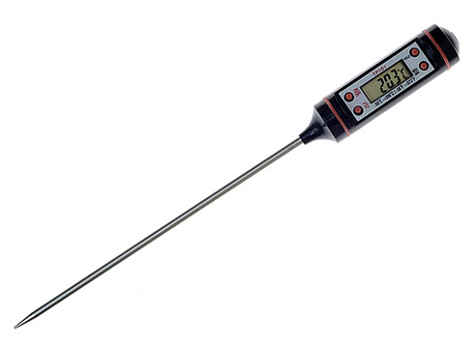

REFERENCIAS TECNICAS
Nombre del equipo |  |  | TERMOMETRO
Fabricante |  |  | OEM
Modelo |  |  | TP101
Importador |  |  | NA
Almacenador - Acondicionador |  |  | NA
Número de serie |  |  | No registra
Área de trabajo
REGISTRO HISTORICO
Fecha de adquisición |  |  |  | Fecha de instalación
Registro sanitario |  | NA |  | Vida Útil |  | 10 años
Garantía | SI | Forma adquisición |  | Compra X | Alquiler_ | Comodato__ | Otro_
ESPECIFICACIONES BIOMEDICAS
Clasificación de Riesgo |  |  | No Aplica
Tecnología |  |  | Electrónica Digital
Clasificación uso médico |  |  | No aplica
ESPECIFICACIONES TECNICAS
Dimensiones Físicas |  |  | 2.5 x 2.5 x 25 cm
Voltaje de alimentación |  |  | 1,5 Vdc
Frecuencia |  |  | NA
Potencia |  |  | 0.01VA
Peso neto |  |  | 0.02 Kg.
Frecuencia de mantenimiento |  |  | Anual

Historial de Mantenimiento
Fecha | Tipo de mantenimiento |  | Actividad Realizada | Responsable
 | PREVENTIVO | CORRECTIVO

